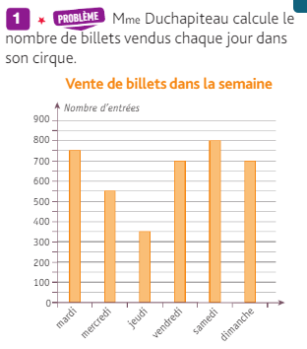Utiliser un graphique pour résoudre un problème

Quel jour de la semaine le cirque est le moins fréquenté ? Combien d’entrées ?

Quel jour de la semaine le cirque est le plus fréquenté ? Combien d’entrées ?

Quelle est la différence du nombre d’entrées entre le jeudi et le samedi ?

Quel jour y a -t -il le double d’entrées du jeudi ?

Quels jours compte-t-on le même nombre d’entrées ?

Calcule le nombre total d’entrées de la semaine :